A-43 — Fermer une polysurface en solide
Fiche d'exercice Magpie · Lot A — Découverte des composants natifs
Thématique | A10 · Surfaces et solides
Référence au référentiel | REF-070
Compétence visée | Refermer une enveloppe ouverte et établir qu'elle constitue bien un solide.
Case Bloom (révisée) | Appliquer × procédurale
Niveau | Débutant
Durée cible | 7 minutes
Prérequis | A-41
Mode de validation | SingleValue — tolérance —
Solution de référence | 4 composants
Version | v0.3-260826 — Ind. B — 26/08/2026
Conception | magpie-conception-exercices v2.3

SUJET
Compétence visée
Refermer une enveloppe ouverte et établir qu'elle constitue bien un solide.
Contexte
Un caisson doit être étanche avant d'être chiffré en volume de remplissage ; une enveloppe ouverte n'a pas de volume.
Énoncé
L'enveloppe fournie présente deux ouvertures. Refermez-la, puis établissez par une valeur numérique qu'elle est désormais un solide.

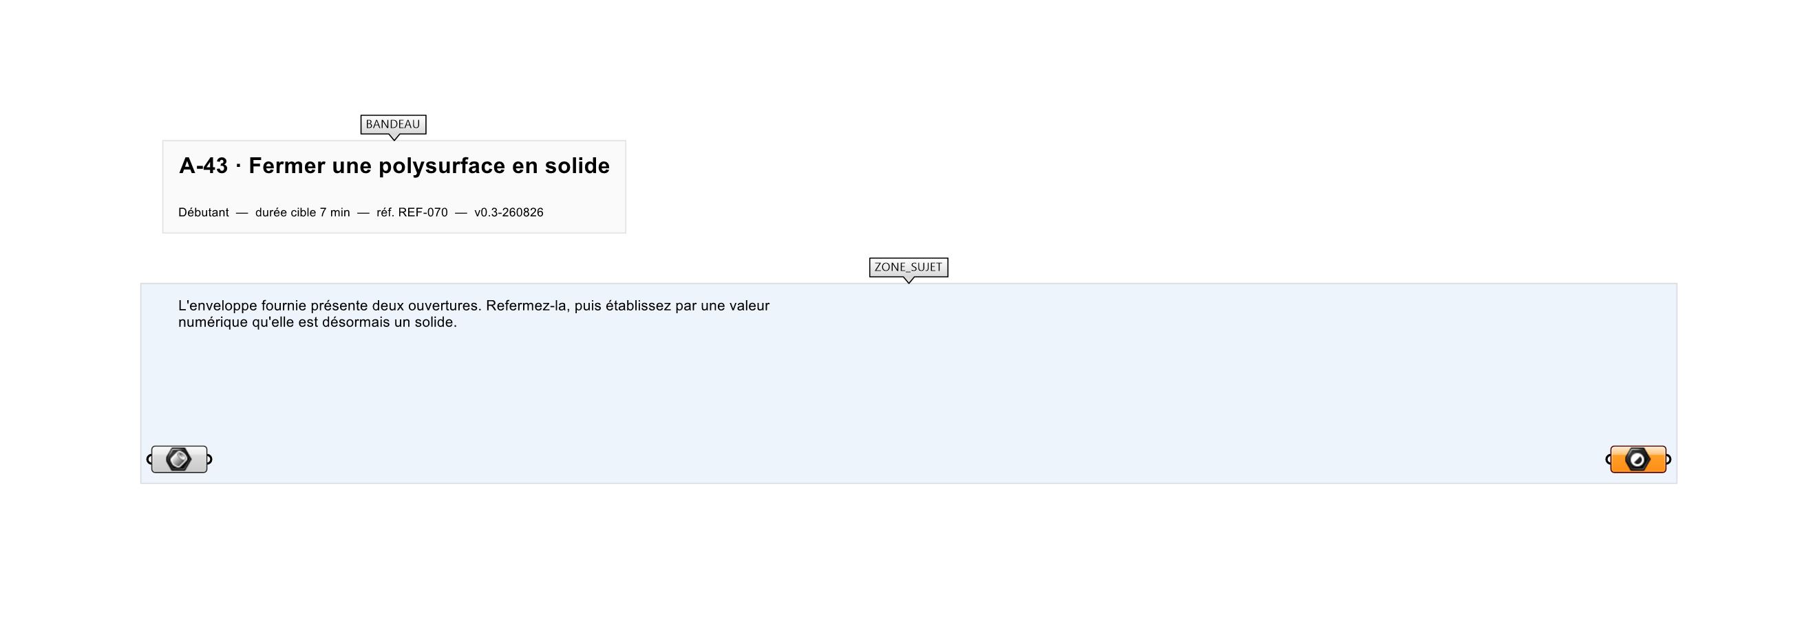
Le canvas à l'ouverture de A-43_sujet.gh : les données fournies et le paramètre REPONSE.
Ce qui vous est fourni
Une polysurface ouverte internalisée.
Ce qui est attendu
Une valeur numérique attestant le caractère fermé, et un volume non nul.
Branchez votre résultat sur le paramètre REPONSE. La correction compare cette sortie en mode SingleValue.
La consigne ne nomme aucun composant, et c'est délibéré : nommer l'outil reviendrait à donner la réponse. Ce lot n'autorise que des composants natifs de Grasshopper pour Rhino 8 — aucun plugin tiers n'est nécessaire.
Barème
1 point si le solide est fermé et prouvé.
Le corrigé fait l'objet d'une fiche distincte, remise après validation ou en fin de séance.

